# KATA PENGANTAR

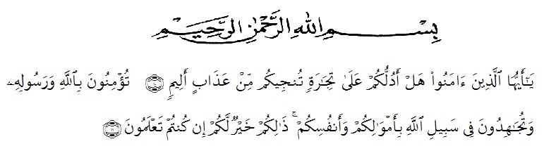Artinya :

“*Wahai orang-orang yang beriman! Maukah kamu Aku tunjukan suatu perniagaan yang dapat menyelamatkan kamu dari azab yang pedih.(Yaitu) kamu beriman kepada Allah dan Rasul-Nya dan berjihad dijalan Allah dengan harta dan jiwamu. Itulah yang lebih baik bagi kamu jika kamu mengetahui.* (QS. As-Saff : 10-11 ).

Segala puji dan syukur kehadirat Allah swt. yang senantiasa melimpahkan rahmat dan karunia-Nya sehingga peneliti dapat menyelesaikan Bahan Seminar dengan judul “**Skrining Fitokimia dan Formulasi Ekstrak Etanol Kulit Buah Mangga Udang Sebagai Sediaan Krim Pelembab Kulit** ”.

Terimakasih yang tiada terhingga penulis ucapkan kepada kedua orang tua yaitu Budi Ansari dan Ibunda Tercinta Murniati Atas semua pengorbanan moral maupun mental, dorongan semangat dan doa yang tiada hentinya kepada penulis sehingga dapat menyelesaikan penelitian ini. Dengan segala ketulusan hati penulis juga menyampaikan rasa terima kasih yang sebesar-besarnya kepada dosen pembimbing I saya Ibu Apt. Rani Ardiani., M.Si dan Dr.Apt Cut Fatimah selaku dosen pembimbing II terimakasih atas waktu, bimbingan, masukan, saran, motivasi dan pengarahan yang tulus penuh kesabaran yang sangat berarti kepada penulis selama penelitian sehingga selesainya bahan seminar ini.

Pada kesempatan ini, penulis juga mengucapkan terima kasih yang sebesar-besarnya kepada :

1. Bapak Dr. KRT. Hardi Mulyono K. Surbakti, selaku Rektor Universitas Muslim Nusantara Al Washliyah Medan, Wakil Rektor I, II, dan III beserta jajarannya.
2. Ibu Minda Sari Lubis, S.Farm, M.Si., Apt., selaku Plt Dekan FF UMN Al-Washliyah atas segala bantuan fasilitas yang telah diberikan sehingga penelitian serta penulisan bahan skripsi ini dapat diselesaikan.
3. Ibu Debi Meilani S.Si., M.Si., Apt selaku Wakil Dekan I, Ibu Melati Yulia Kusumastuti, S.Farm., M.Sc selaku Wakil Dekan II, dan Ibu Dr. Gabena Indrayani Dalimunthe, S.Si., M.Si., Apt selaku Ketua Program Studi Farmasi Universitas Muslim Nusantara Al-Washliyah Medan
4. Ibu Rafita Yuniarti, S.Si., M.Kes., Apt. selaku Kepala Laboratorium Farmasi Terpadu Universits Muslim Nusantara Al-Washliyah beserta laboran yang telah memberikan izin kepada peneliti untuk menyelesaikan penelitiannya.
5. Bapak/Ibu staf pengajar Farmasi UMN Al-Washliyah atas segala pendidikan dan pengajaran yang telah diberikan kepada penulis selama masa perkuliahan.
6. Kepada Rekan-rekan stambuk 2016 serta semua keluarga yang tidak dapat disebutkan satu persatu, yang telah banyak memberikan doa dan dorongan kepada penulis.

Penulis menyadari bahwa tulisan ini masih banyak kekurangan, oleh karena itu dengan segala kerendahan hati penulis menerima kritik dan saran yang bersifat membangun pada skripsi ini. Akhir kata penulis mengucapkan terimakasih kepada seluruh pihak yang telah membantu dalam penulisan skripsi ini. Semoga skripsi ini bermanfaat bagi ilmu farmasi pada khususnya dan ilmu pengetahuan pada umumnya.

Medan, Juli 2020

Penulis

Monica Aprilia Nita Sari